Урок 8

**ЧЕТЫРЕ ЗАМЕЧАТЕЛЬНЫЕ ТОЧКИ ТРЕУГОЛЬНИКА.**

**СВОЙСТВО БИССЕКТРИСЫ УГЛА.**

**Цель:**

* рассмотреть теорему о свойстве биссектрисы угла и её следствие;
* формировать умение решать задачи на свойство биссектрисы угла.

**Цели ученика:**

* изучить теорему о свойстве биссектрисы угла и её следствие;
* овладеть умением решать задачи на свойство биссектрисы угла.

**Универсальные учебные действия (УУД):**

* **регулятивные:** постановка учебной задачи на основе соотнесения задачи на основе соотнесения того, что уже усвоено и того, что неизвестно;
* **коммуникативные:** построение речевых высказываний;
* **познавательные:** анализ объектов с выделением существенных и несущественных признаков;
* **личностные:** самооценка.

**Ход урока:**

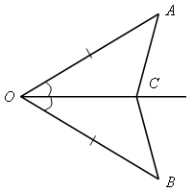**I. Проверка самоподготовки.**

На доске показать решение № 660, 662.

**II. Актуализация знаний[1].**

1) Докажите, что *SАОС = SВОС*.

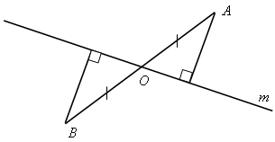2) Прямая *m* пересекает отрезок *АВ* в его середине. Докажите, что концы отрезка *АВ* равноудалены от прямой *m*.

**III. Новый материал.**

***Практическая работа:***

1. Постройте неразвёрнутый угол.
2. Постройте его биссектрису.
3. Отметьте на биссектрисе три произвольных точки.
4. Опустите из построенных точек перпендикуляры к сторонам угла.
5. Измерьте расстояния от каждой точки до сторон угла.
6. Сделайте вывод.

Теорема – свойство биссектрисы угла:

**Каждая точка биссектрисы неразвёрнутого угла равноудалена от его сторон.**

Доказательство: видео И.Жаборовский.

Обратная теорема:

**Каждая точка, лежащая внутри неразвёрнутого угла и равноудалённая от его сторон, лежит на биссектрисе этого угла.**

Доказательство: видео И.Жаборовский.

Задача 1. Докажите, что точка пересечения двух биссектрис треугольника равноудалена от его сторон.

Следствие: **Биссектрисы треугольника пересекаются в одной точке.**

Задача 2. В треугольнике АВС угол А равен 80°, угол В равен 60°, а их биссектрисы пересекаются в точке Н. Найдите угол АСН.

**IV. Итог урока.**

**V. Задание на самоподготовку.**

* 2 теоремы и следствие выучить.
* № 671, 678(а), 674.
* Повторить определение перпендикулярных прямых.

1. Материалы для интерактивной доски (см. Приложение)